Давлетшина SC - 3453
Цветок лотоса! (рис.2 и 3)

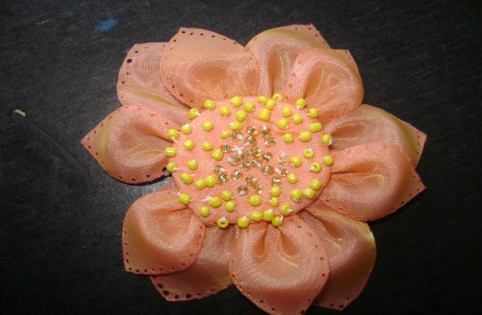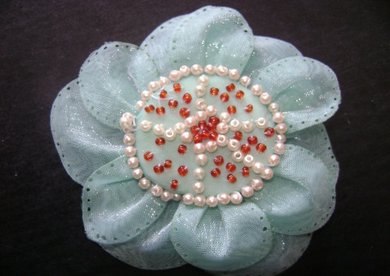
рис.2 рис.3

Крученая роза! (рис.4 и 5)

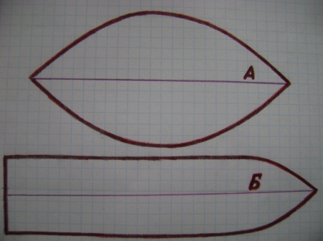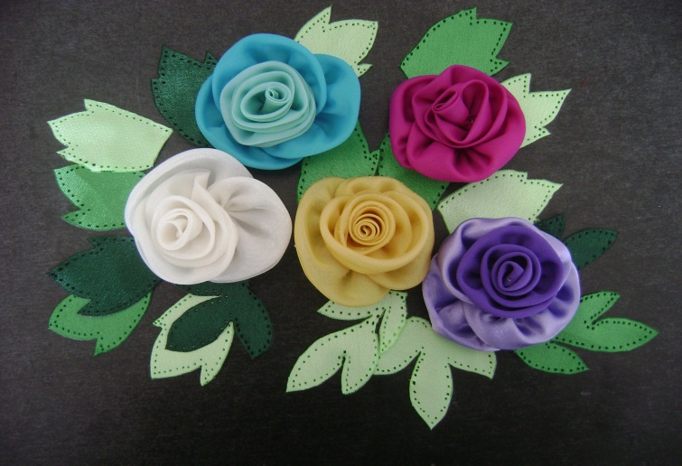
рис.4 рис.5

«Цветы в корзине»;

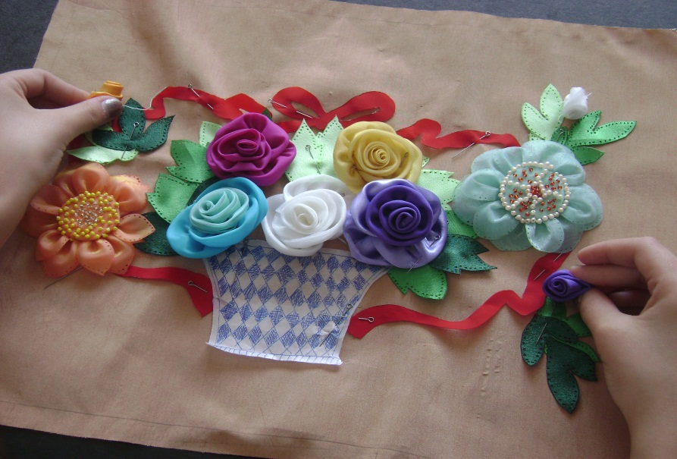
рис.6

Давлетшина SC - 3453

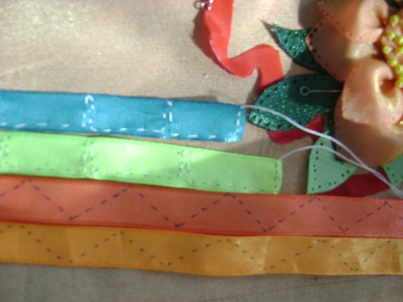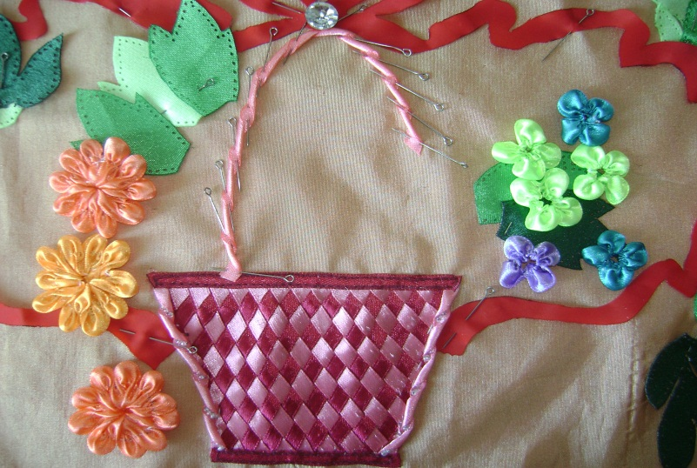
рис.7 рис.8

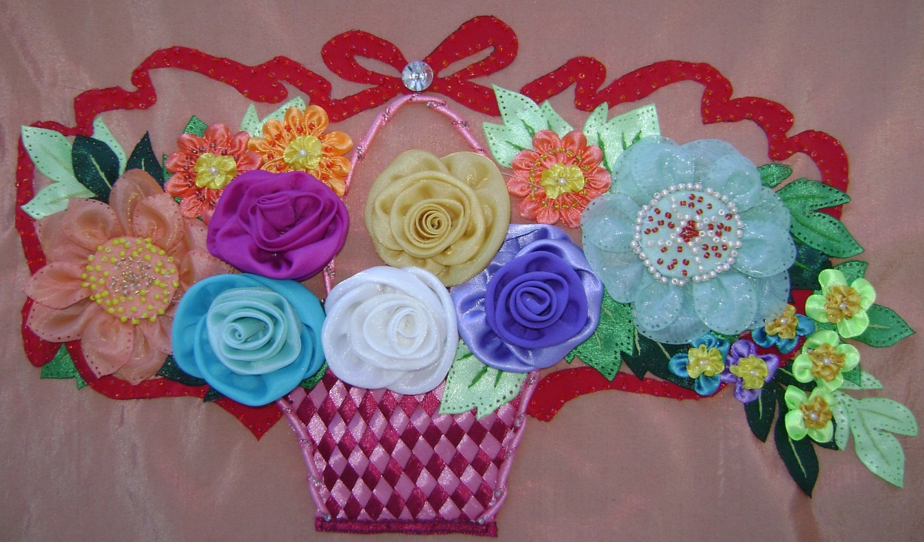
рис.9

